湖北省七市（州）教科研协作体2021年高三年级3月联考
化学
本试卷共8页，19题。全卷满分100分。考试用时75分钟。
★祝考试顺利★
注意事项：
1.答题前，先将自己的姓名、准考证号、考场号、座位号填写在试卷和答题卡上，并将准考证号条形码粘贴在答题卡上的指定位置。
2.选择题的作答：每小题选出答案后，用2B铅笔把答题卡上对应题目的答案标号涂黑。写在试卷、草稿纸和答题卡上的非答题区域均无效。
3.非选择题的作答：用黑色签字笔直接答在答题卡上对应的答题区域内。写在试卷、草稿纸和答题卡上的非答题区均无效。
4.考试结束后，请将本试卷和答题卡一并上交。
可能用到的相对原子质量：H1 C12 N14 O16 Na23 V 51 Cd 112
一、选择题：本题共15小题，每小题3分，共45分。在每小题给出的四个选项中，只有一项是符合题目要求的。
1.我国制碱先驱侯德榜先生发明了“侯氏制碱法”，这里制备的碱是
A. Na₂CO₃ B. NaHCO₃ C. NaOH D. KOH
2.化学与日常生活密切相关，下列说法中错误的是
A. 高粱酿酒过程中有水解反应发生 B. 小苏打可作食品的膨松剂
C.纤维素是能被人体吸收的营养物质 D.臭氧可用于餐具的杀菌、消毒
3.N_{A}表示阿伏加德罗常数的值，下列说法中正确的是
A.标准状况下，2.24 LBr₂单质中含Br原子数目为0.2N_{A}
B.常温常压下，2.8g乙烯分子中含σ键数目为0.5N_{A}
C. 0.1 mol·L⁻¹盐酸中含Cl⁻数目为0.1 N_{A}
D. 1 mol Cu与足量S完全反应生成Cu₂S时转移电子数目为2N_{A}
4.K₂FeO₄是优良的水处理剂，在水中发生反应：4FeO₄²⁻+10H₂O→4Fe(OH)₃(胶体）＋8OH⁻+3O₂↑.下列叙述正确的是
A.溶液pH越小，K₂FeO₄越稳定
B. K₂FeO₄净水是利用Fe(OH),胶体吸附水中的Ca²⁺、Mg²⁺等离子
C.上述反应中K₂FeO₄仅作氧化剂
D.可利用K₂FeO₄的强氧化性对自来水杀菌、消毒
5.下列除杂方法中，不能实现目的的是
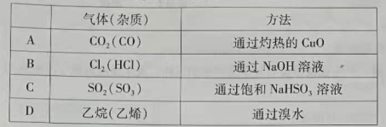
6.下列离子方程式书写正确的是
A. Na与水反应：Na+2H₂O=Na⁺+2OH⁻+H₂↑
B.过量NaOH溶液与NH₄HCO₃溶液反应：HCO₃⁻+OH⁻=H₂O+CO₃²⁻
C. FeO溶于稀HNO₃:FeO+2H⁺=Fe²⁺+H₂O
D.向CuSO₄溶液中滴加过量氨水：Cu²⁺+4NH₃·H₂O=[Cu(NH₃)₄]²⁺+4H₂O
7.关于右图电化学转化装置的相关描述错误的是
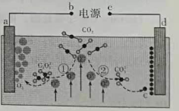
B.反应①的化学方程式为：2CO₂+O₂₋=C₂O₅²⁻
C.d电极反应式为：CO₃²⁻+4e⁻=C+3O²⁻
D.可利用该装置捕获空气中的CO₂
8.下列关于电解质溶液的说法中错误的是
A.等浓度、等体积的HCOOH溶液与HCOONa溶液混合后pH<7:
c(HCOO⁻)>c(Na⁺)>c(H⁺)>c(OH⁻)
B.新制氯水中：c(ClO⁻)+c(HClO)=c(Cl⁻)
C.已知K_{a}(HF)>K_{a}(H₂S),则同浓度的NaHS和NaF溶液的pH:NaHS>NaF
D.Na₂CO₃与NaHCO₃的混合溶液中：c(Na⁺)+c(H⁺)=c(OH⁻)+c(HCO₃⁻)+c(CO₃²⁻)
9.短周期主族元素X、Y、Z、W,原子序数依次增大，原子半径Z>W>Y>X. X与Z同主族，Y与W同主族，Y原子最外层电子数是次外层的3倍。下列说法中正确的是
A.电负性：W>Y>Z
B.第一电离能：Z>X
C.W原子核外有5种能量不同的电子
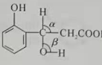
D.Y与X形成的化合物一定只含极性键
10.莲花清瘟胶囊用于治疗流行性感冒，其主要成分的结构简式如图。下列关于该有机物的说法错误的是
A.分子中只有1个手性碳
B.分子中共平面的碳原子最多有7个
C.键角α>β
D. 1mol该有机物消耗Na与NaOH的物质的量之比3:2
11.硼氢化钠（NaBH₄)在催化剂Ru的表面与水反应可生成H₂,其反应机理如图所示。下列说法错误的是
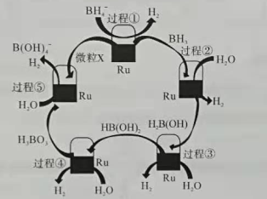
A.过程②每生成1 mol H2,转移1mol电子
B.中间体H₂B(OH)、HB(OH)₂中B原子杂化方式均为sp²
C.催化剂Ru降低了反应的焓变
D.过程④的方程式为：HB(OH)₂+H₂O H₃BO₃+H₂↑
12.已知甲、乙、丙是三种可溶性物质。其中甲是碱，乙、丙是盐，它们分别溶于水后电离产生的所有离子如下表所示。
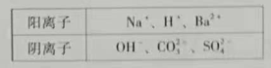
下列分析结果一定正确的是
A.甲是Ba(OH)₂,乙是NaHSO₄
B.乙、丙反应的离子方程式为：H⁺+HCO₃⁻=H₂O+CO₂↑
C.甲分别与乙、丙溶液混合后，现象相同
D.可利用焰色反应鉴别乙和丙
13.向SO₂和Cl₂的混合气体中注入品红溶液，振荡，溶液褪色，将此无色溶液分成三份，依次进行如下实验：
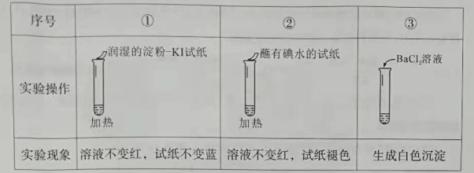
下列实验分析中，正确的是
A. ①中现象说明混合气体中一定有n(Cl₂)=n(SO₂)
B. ①、②中溶液加热不变红，说明品红溶液不是被SO₂漂白的
C.③中产生的白色沉淀为BaSO₃
D.“混合气体中注入品红溶液”只发生了1个氧化还原反应
14.NF₃与汞共热得到N₂F₂和一种汞盐，下列有关说法错误的是
A. NF₃的空间构型为三角锥形 B.N₂F₂的结构式为F-N-N-F
C.NF₃沸点一定高于NH₃ D. N₂F₂:分子存在顺反异构
15.硼化镁晶体的理想模型中，镁原子和硼原子分层排布，彼此分层间隔。硼原子（黑球，半径为a)和镁原子（白球，半径为b)在平面上的投影如图1.下列说法错误的是
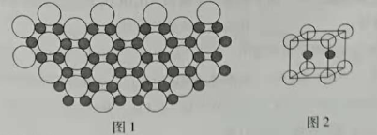
A.硼原子的价电子构型为2s²2p¹ B.该晶体的化学式为MgB₆
C.硼化镁晶体的晶胞结构可用图2表示 D.晶胞边长为 (a+b)
二、非选择题：本题共4小题，共55分。
16.(14分）
氧钒（IV)碱式碳酸铵晶体化学式为：（NH₄)₅[(VO)₆(CO₃)₄(OH)₉]·10H₂O,实验室以V₂O₅为原料制备该晶体的流程如图：
（1)N₂H₄的电子式是 。若“还原”后其它产物均绿色环保，写出该反应的化学方程式 。
（2)“转化”可在如图装置中进行。（已知VO²⁺能被O₂氧化）
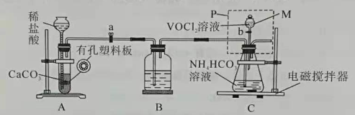
①仪器M的名称是 。使A中制气反应停止的操作是 。
②装置C中将VOCI2转化并得到产品，实验操作顺序为：打开活塞a→ → → .（填标号）。
I.取下P(如图），锥形瓶口塞上橡胶塞
II.将锥形瓶置于干燥器中，静置后过滤
皿．打开活塞b,加入VOCl₂溶液，持续搅拌一段时间，使反应完全
③得到紫红色晶体，抽滤，并用饱和NH₄HCO₃溶液洗涤3次，用无水乙醇洗涤2次，再用乙醚洗涤2次，抽干称重。用饱和NH₄HCO₃溶液洗涤除去的阴离子主要是 （填离子符号）
，用乙醚洗涤的目的是 。
④称量mg产品于锥形瓶中，先将产品中钒元素转化为VO₂⁺,消除其它干扰，再用cmol·L⁻¹(NH₄)₂Fe(SO₄)₂标准溶液滴定至终点，消耗标准溶液的体积为VmL(已知滴定反应为VO₂⁺+Fe²⁺+2H⁺= VO²⁺+Fe³⁺+H₂O).则产品中钒的质量分数为 （以VO²⁺的量进行计算，列出计算式）。
17.(14分）
马来酸匹杉琼可用于非霍奇金淋巴瘤的治疗。其制备流程如下：
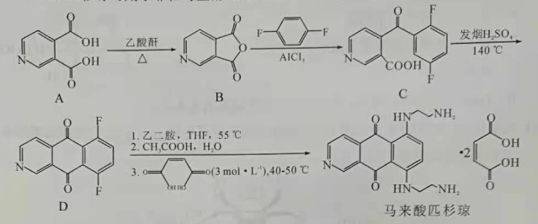
回答下列问题：
（1) 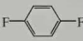的名称为 ,D中含氧官能团的结构简式为 。
（2)B的核磁共振氢谱有 组吸收峰。
（3)写出官能团的种类和数目均与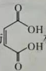相同的同分异构体的结构简式 。
（4)A具有的性质是 （选填序号）。
①酸性 ②碱性 ③能发生消去反应 ④能发生水解反应
（5)B→C反应类型为 。
（6) 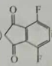可由丙二酸经三步反应合成（其他试剂任选）：
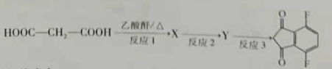
则X的结构简式为 ，反应3的化学方程式为 。
18.(14分）
CdS 又称镉黄，可用作黄色颜料，也用于制备荧光粉等。以镉铁矿（成分为CdO₂、Fe₂O₃、FeO及少量的Al₂O₃和SiO₂)为原料制备CdS的工艺流程如下：
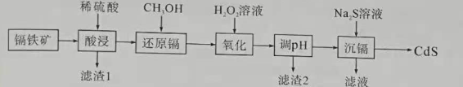
回答下列问题：
（1)“滤渣1”的成分是 （写化学式）。
（2)“还原镉”时，产生能使澄清石灰水变浑浊的气体，发生反应的离子方程式为 。
（3)加入H₂O₂溶液的目的是 。
（4)通入H₂S也可以“沉镉”，发生反应的离子方程式为 。
（5)实际工业生产中，有时采用阳离子交换树脂法来测定沉镉后溶液中Cd²⁺的含量，其原理是：Cd²⁺+2NaR=2Na⁺+CdR₂,其中NaR为阳离子交换树脂。常温下，将沉镉后的溶液经过阳离子交换树脂后，测得溶液中的Na⁺比交换前增加了0.0552g·L⁻¹.此时溶液pH=6,则该条件下Cd(OH)₂的Ksp= 。
（6)CdS不溶于稀盐酸，可溶于浓盐酸，并生成H₂[CdCl₄],反应的化学方程式为 。若向反应后的溶液中加水稀释，又出现黄色沉淀，用平衡移动原理解释（已知Cd²⁺+4Cl⁻ [CdCl₄]²⁻)
19.(13分）
（1)“哈伯法”合成氨的反应：N₂(g)+3H₂(g) NH₃(g) △H,相关键能数据如下表：
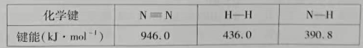
①ΔH= kJ·mol⁻¹.
②向密闭容器中按1:3体积比通人N₂和H₂,反应达平衡时NH₃的体积分数为25.0%,
则N₂的平衡转化率α(N₂)= 。
（2)“球磨法”是在温和的条件下（45℃和1 bar,l bar≈100 kPa)合成氨，氨的最终体积分数可高达82.5%.
该法分为两个步骤（如图）：第一步，铁粉在球磨过程中被反复剧烈碰撞而活化，产生高密度的缺陷，氮分子被吸附在这些缺陷上（［Fe(N*）］），有助于氮分子的解离。第二步，N*发生加氢反应得到NH_{x}*(x=1~3),剧烈碰撞中，NH,从催化剂表面脱附得到产物氨。

①“球磨法”与“哈伯法”相比较，下列说法中正确的是 （选填标号）。
A.催化剂（Fe)缺陷密度越高，N₂的吸附率越高
B.“哈伯法”采用高温主要用于解离氮氮三键，而“球磨法”不用解离氮氮三键
C.“球磨法”中“剧烈碰撞”仅仅为了产生“活化缺陷”
D.“球磨法”不采用高压，是因为低压产率已经较高，加压会增大成本
②机械碰撞有助于催化剂缺陷的形成，而摩擦生热会使体系温度升高。图甲是N₂吸附量、体系温度随球磨转速变化曲线，则应选择的最佳转速约 转／min。若选择500转／min的转速，N₂的吸附量降低的原因是 。
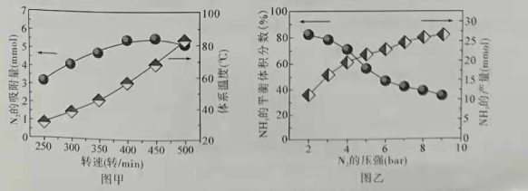
③如图乙，平衡时NH,的体积分数随N,初始压强增大而 （填“增大”、“减小”或“不变”），说明N₂与H₂的投料比 1:3（选填“≤”、“=”或“≥”）

湖北省七市（州）教科研协作体2021年高三年级3月联考
参考答案及评分细则
一、选择题（45分)
题号 | 1 | 2 | 3 | 4 | 5 | 6 | 7 | 8 | 9 | 10 | 11 | 12 | 13 | 14 | 15
答案 | A | C | B | D | B | D | A | D | C | B | C | C | B | C | B
二、非选择题（55分）
16．(14分)
（1） (2分) 2V₂O₅+N₂H₄+8HCl 4VOCl₂ +N₂↑+6H₂O (2分)
（2）①分液漏斗 (1分) 关闭活塞a (2分)
②ⅢⅠⅡ (2分)
③C1－(1分) 除去晶体表面的乙醇(2分)
④×100% (2分，其他合理答案均给分)
17．(14分)
(1)对二氟苯(或1,4-二氟苯)(2分)(2分)
(2)3(1分)
(3) (2分)
(4)①② (2分)
(5)取代反应 (1分)
(6)(2分) 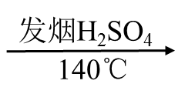+H₂O (2分)
18．(14分)
（1）SiO₂(2分)
（2）3Cd⁴⁺+CH₃OH+H₂O3Cd²⁺+CO₂↑+6H⁺ (2分)
（3）将溶液中的Fe²⁺氧化为Fe³⁺ (2分)
（4）Cd²⁺+H₂SCdS↓+2H⁺(2分)
（5） 1.210^{－19}(2分)
（6）CdS+4HCl(浓)H₂[CdCl₄]+H₂S↑(2分)
加水稀释时，c(Cl－)降低，使平衡Cd²⁺+4Cl－[ CdCl₄]^{2－}向左移动，释放出的Cd²⁺与溶液中S^{2－}结合生成CdS黄色沉淀。(2分)
19．(13分)
(1)①―90.8 (2分) ②40% (2分)
(2)①AD(2分)
②400(2分) 转速过快，体系升温太快，温度升高不利于N₂吸附(2分)
③减小(1分) ≥(2分)

